国際社会における

日本庭園の価値と役割を考える

フォーラム

日本万国博覧会記念公園内の日本庭園が2024年10月に国の登録記念物（名勝部門）として登録されました。1970年の万国博覧会開催後50年以上の良好な庭園景観保持を経て、昭和の名庭として高い評価を得た証です。これを機に、この庭園で培ってきた景観創出技術が海外の日本庭園の景観維持に役立つことがあるのか、また、海外の日本庭園がどのようにマネジメントされ国際社会の中で評価されているかを把握し、日本庭園の価値と役割についての感覚を広く共有するため、公開フォーラムを開催することにいたしました。造園関係の方々をはじめ皆様のご参加をお待ちしています。

**■開催日時：令和７年１１月１日（土） 13時30分～16時45分**

**■開催場所：エル・おおさか（大阪府立労働センター）南館 ５階 南ホール**

大阪市中央区北浜東3-14 （裏面地図参照） ☎ 06-6942-0001

* 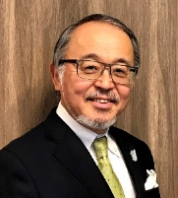基調講演：

講師　**鈴木　誠　氏**（東京農業大学 名誉教授：東京農業大学グリーンアカデミー 校長）

テーマ　海外の日本庭園のこれまでとこれから

* 事例発表:

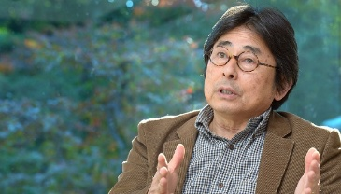◈ **内山 貞文　氏**（ポートランド日本庭園 名誉キュレーター）

テーマ 北米における日本庭園を巡る状況について

**　　　　　 ◈ 福原 　氏**（一社 日本庭園文化国際研究所 代表理事）

　　　　　　　　テーマ 海外日本庭園の調査、修復・復元工事、維持管理について～

イギリス・スコットランド、エチオピア・アディスアベバ、アメリカ・カルバシィティ日本庭園を事例に

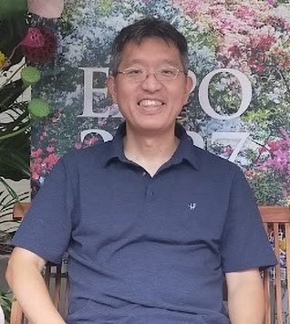◈ **脇坂 隆一　氏**（公社 2027年国際園芸博覧会協会 推進戦略室長）

　　　　　　　　　 テーマ 海外日本庭園再生プロジェクト及び博覧会と日本庭園

 ◈  **百合　氏**（庭園デザイナー＆庭園本著者）

　　　　　　　　テーマ 日本庭園の魅力と今後の役割

* パネルディスカッション：

◈コーディネーター鈴木　誠　氏

◈ パネリスト 内山貞文氏・福原成雄氏・脇坂隆一氏・烏賀陽百合氏

◇ 参 加 費： 無料です。

◇ 申込期限：令和７年１０月２０日（月）までです。

◇ 申 込 先：下の票にご記入頂き、できるだけFAXかメールでお申込下さい。

　　　　　　 阪神造園建設業協同組合　宛

　　　　　　 ＦＡＸ　**06-6311-3143**

メール　**hanshin@ca.mbn.or.jp**

☎　　　06-6312-4553

* 受　　付：13時からです。
* **主　 催：大阪府**

共 催：阪神造園建設業協同組合

後援：(公財)国際花と緑の博覧会記念協会・(公社)2027年国際園芸博覧会協会・(公社)日本造園学会関西支部

(一財)日本造園修景協会・(一社)日本造園建設業協会近畿総支部・(一社)公園管理運営士会西日本支部

(一社)ランドスケープコンサルタンツ協会関西支部・文化財庭園保存技術者協議会

企画・運営：阪神造園建設業協同組合 万博記念公園日本庭園JV委員会

* 会場地図：

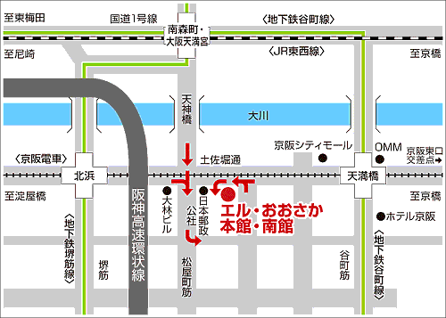

日本庭園フォーラム　　　　　　　　　　　　　　参加申し込み票

|  |  |
| --- | --- |
| お名前 |  |
| 所属先 |  |
| 連絡先 | 電話：  FAX ：  ﾒｰﾙｱﾄﾞﾚｽ： |